Nome: Yuri Santos Nascimento RA: 183775
Senha:

Casos de uso expandido

- Descrição
O usuário deve pesquisar os empréstimos disponível no sistema pelo nome do usuário.

Fluxo principal
- Usuário insere o nome de outro usuário, ou o seu, no campo de pesquisa;
- Usuário seleciona se ele quer pesquisar como credor, devedor ou todos;
- Aparecerá todos os empréstimos relacionados ao usuário selecionado, de acordo com a pesquisa selecionada;
- Ao final da página possui valor total do valor reajustado;
Fluxo alternativo
2a. Usuário não encontrado no sistema
Mensagem de erro avisando que usuário não existe.
2b. Nenhum empréstimo encontrado
Aviso que nenhum empréstimo foi encontrado na pesquisa selecionada.

Eventos

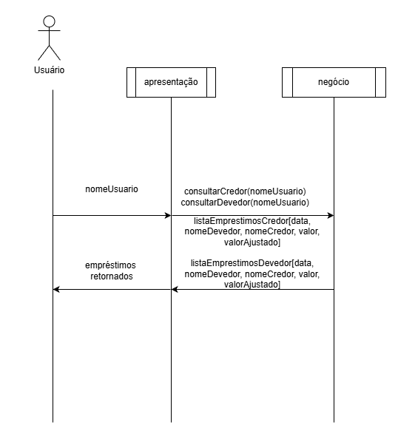

Contratos do sistema

Contrato: consultarCredor (nomeUsuario)
Responsabilidade: Consulta empréstimo ao quais o nome do usuário enviado está como credor
Pós-condições: Nenhuma

Contrato: consultarDevedor (nomeUsuario)
Responsabilidade: Consulta empréstimo ao quais o nome do usuário enviado está como devedor
Pós-condições: Nenhuma

